关于做好2021年英语专业四、八级统测报名工作的通知

英语语言文化学院各班级：

根据高等学校外语专业考试办公室有关通知，2021年英语专业基础阶段统测（TEM4）和高年级阶段统测（TEM8）将分别于2021年6月19日和4月24日举行。为做好广东外语外贸大学南国商学院考点考生的报名工作，现将英语专业四、八级统测报名有关事项通知如下：

一、报名资格

1.参加统测的学生必须是通过全国高考的英语专业的在校注册学生。

2.参加基础阶段统测（TEM4）的报名对象及报名注意事项:

①2019年入学的英语专业二年级本科生（考生类型的编号为“40”）。

②原报名参加2020年TEM4考试的2018级考生，（考生类型的编号为“40”），不需再报名,补考机会顺延。

③2020年和2021年TEM4考试合并在2021年6月19日举行。

3.参加高年级阶段统测（TEM8）的报名对象及报名注意事项：

① 2017年入学的英语专业四年级本科生（考生类型的编号为“40”）。

②对于原报名参加2020年TEM8考试的考生不需再报名，2016级考生如因工作、学习或身体等原因确实无法参加2021年TEM8考试的，由考生本人提出申请，学院审核同意，报教务处备案，可以保留其TEM8考生资格至2022年。

③2020年和2021年TEM8考试合并在2021年4月24日举行。

备注：凡未通过基础阶段（TEM4）统测的英语专业考生，也可在本科四年级时参加高年级阶段（TEM8）的统测。

二、报名时间

2021年3月2日（08：30）—3月5日（08：30）

三、报名方法

1.报名流程

①个人信息核查。登陆http://jwgl.gwng.edu.cn，点击“信息查询”—“查询个人信息”进行信息核查，核查内容包括姓名、专业、班级、学号、性别、身份证号信息。信息有误者，请于 3月5日前将准确信息发至邮箱392053235@qq.com。
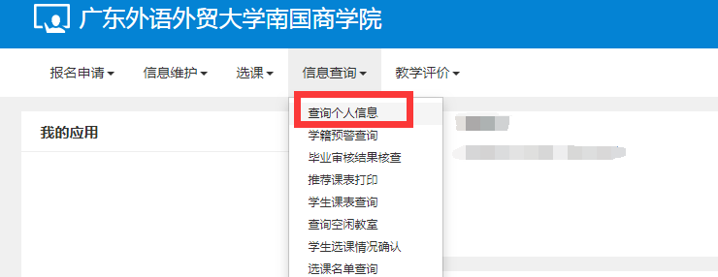

②系统报名。点击“报名申请”—“考级项目报名”—“报名”，完成系统报名。
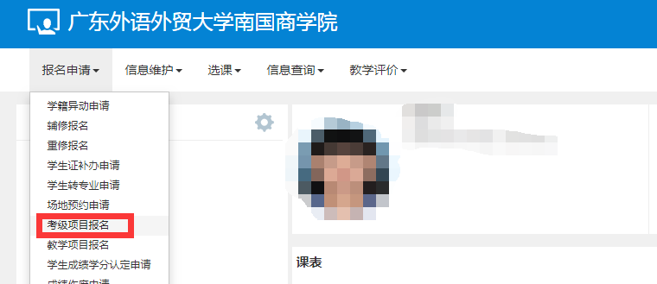

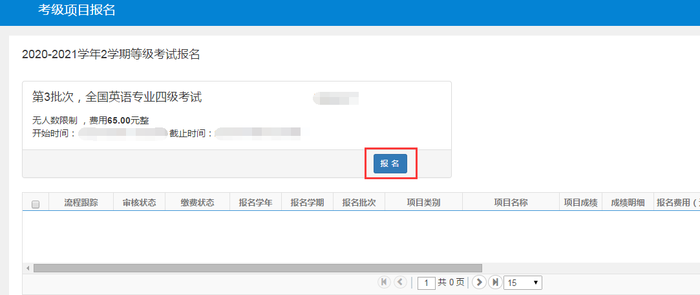

2.报名缴费


扫描下方二维码，完成缴费，视为报名成功。TEM4报名费：65元/人 ，TEM8报名费：70元/人。

3.报名缴费核对

教务处下发报名缴费情况表（含报考成功的学生名单和未缴费的学生名单），班级学习委员组织核对，未缴费的学生需签名确认。3月9日下午16：00前将《未缴费的学生签名确认表》交教务处211李老师。

四、特别提醒

1. 考生的姓名必须上报准确，一经上报，无法更改。否则，由此产生的一切后果由考生本人负责。

2. 考生的入学年月和专业务必如实上报，一旦查实有弄虚作假者，将追究相关考生及有关负责人的责任。

联系人：李如玥 潘燕敏 联系电话：22245531

广东外语外贸大学南国商学院

教 务 处

二〇二一年三月一日

